COME USARE L'OSCILLOSCOPIO

INTRODUZIONE

L'Oscilloscopio e' lo strumento piu' noto e importante nell'uso quotidiano all'interno di un laboratorio. Esso ha ottenuto un cosi' notevole successo nel passato poiche' permette di visualizzare come sono fatte realmente le forme d'onda. Praticamente e' un dispositivo che visualizza una qualunque funzione tra due variabili, purche' riconducibili a tensioni elettriche.
Nell'uso piu' comune l'Oscilloscopio effettua la presentazione sullo schermo dell'andamento nel tempo (asse X orizzontale) di una tensione elettrica (asse Y verticale).
L'elemento essenziale dell'Oscilloscopio e' il tubo a raggi catodici (CRT), nel quale un fascio di elettroni emessi dal catodo, viene focalizzato e accellerato colpendo internamente lo schermo fluorescente del tubo. Il fosforo che riveste la parete interna del tubo produce un punto luminoso visibile. Il fascetto di elettroni viene deflesso sia in orizzontale che in verticale da una coppia di placche di deflessione , poste all'interno del collo del tubo e comandate da tensioni elettriche applicate ai loro capi.
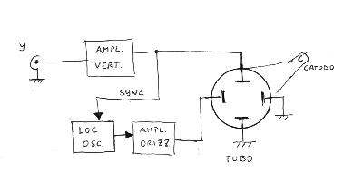
Lo spostamento in senso orizzontale della traccia dello schermo e' prodotta da una tensione periodica a dente di sega, mentre il segnale all'ingresso Y genera il movimento in senso verticale in proporzione all'ampiezza della tensione applicata.
In questa maniera, sincronizzando opportunamente l'oscillatore locale al segnale d'ingresso (purche' periodico), a causa della persistenza della luce sulla retina dell'occhio, e' possibile vedere la rappresentazione della tensione elettrica nel dominio del tempo.

A COSA SERVE

Il grafico rappresentato sullo schermo dell'Oscilloscopio puo' fornirci molteplici informazioni quali:
- LA FORMA DEL SEGNALE
- LA TENSIONE MASSIMA E MINIMA OVVERO L'ESCURSIONE PICCO-PICCO
- IL PERIODO DELLA FORMA D'ONDA (E QUINDI LA FREQUENZA)
- LA PRESENZA DI DISTORSIONI
- LA PRESENZA DI DISTURBI E RUMORE
- LA COMPONENTE CONTINUA E ALTERNATA DEL SEGNALE

COME USARE L'OSCILLOSCOPIO

CONTROLLI
La figura sottostante mostra un tipico pannello frontale di un Oscilloscopio
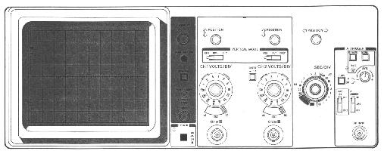

L'esemplare in questione e' un DOPPIA TRACCIA, comunque la maggior parte delle informazioni sono applicabili anche ad un singola traccia.

I controlli di base sono:
- BRIGHT (LUMINOSITA') Regola la luminosita' delle tracce.
- FOCUS (FUOCO ) Mette a fuoco le tracce sul display.
- GRAT (GRIGLIA) Illumina la griglia del display.
- TRACE (TRACCIA) Seleziona la traccia da visualizzare.
- TRIGGER LEVEL (LIVELLO DI TRIGGER) Seleziona il livello del trigger.
- TRIGGER SOURCE (SORGENTE DEL TRIGGER) Seleziona la sorgente del trigger.
- TRIGGER MODE (MODO DEL TRIGGER) Seleziona come effettuare il trigger.
- SLOPE (PENDENZA) Seleziona il fronte sul quale effettuare il trigger.
- TIMEBASE (BASE TEMPORALE) Seleziona la velocita' della scansione orizzontale.
- INPUT LEVEL (LIVELLO D'INGRESSO) Regola il livello d'ingresso.
- VERTICAL POSITION (POSIZIONE VERTICALE) Regola la posizione verticale della traccia sul display.
- ORIZZONTAL POSITION (POSIZIONE ORIZZONTALE) Regola la posizione della orizzontale della traccia sul display.
L'Oscilloscopio dispone di un connettore per ciascun canale d'ingresso, situato sul frontale dello strumento. In realta' esso dispone di ulteriori controlli, ma parleremo di essi piu' avanti nel documento.
BRIGHT (LUMINOSITA')
E' autoesplicativo. Esso regola l'intensita' luminosa della traccia del display. Vale la pena ricordare che l'Oscilloscopio non dispone di un programma di SCREEN SAVER, per cui se lo lasciate acceso con alta luminosita' per un lungo periodo di tempo, la traccia rimarra' stampata sul tubo a causa della bruciatura dei fosfori.
Quando usate l'Oscilloscopio regolate sempre la luminosita' al minimo.
FOCUS (FUOCO)
Anche il controllo del fuoco e' autoesplicativo, ma molti oscilloscopi richiedono la regolazione del fuoco mentre visualizzano una forma d'onda.
GRAT (GRIGLIA)
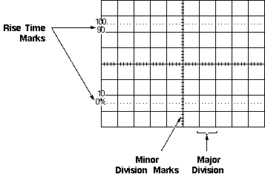
Questo controllo regola la luminosità della luce usata per illuminare la scala dell'Oscilloscopio. Questa è normalmente un foglio di plastica trasparente poggiato sul tubo catodico che serve a visualizzare una griglia calibrata. Con l'uso di questa scala graduata, è possibile misurare l'ampiezza dell'onda sull'asse verticale, e il periodo su quello orizzontale. Quando la manopola è regolata al minimo la griglia diventa invisibile.

TRACE (TRACCIA)
Mediante questa manopola è possibile selezionare quale traccia visualizzare. Ci sono di norma due o più possibili opzioni:
- A - Visualizza solo la traccia A (canale singolo).
- B - Visualizza solo la traccia B (canale singolo).
- A+B - Visualizza ambedue le tracce (canale doppio).
- ADD - I due canali sono sommati e visualizzati come una singola traccia. Il secondo canale può' anche essere invertito. In questo modo e' possibile visualizzare sia i segnali di modo comune che di modo differenziale.
- ALT - Modo ALTERNATE
- CHOP - Modo CHOPPED
La figura sottostante visualizza come funziona l'ADD mode.
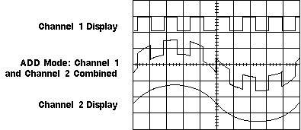
Gli ultimi due modi permettono di stabilire come visualizzare contemporaneamente le due tracce.
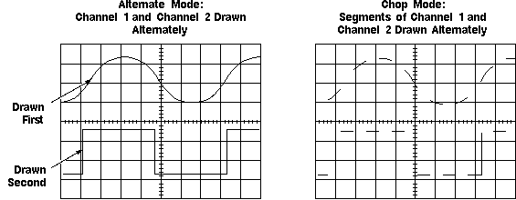
Nel modo ALTERNATE viene visualizzata alternativamente una scansione la traccia A e l'altra scansione la traccia B. Tale modo è utile per visualizzare segnali a frequenza elevata.
Nel modo CHOPPED, nella medesima scansione viene visualizzata un pezzetto di traccia A e un pezzetto di traccia B velocemente e alternativamente. Tale modo è utile per visualizzare segnali a bassa frequenza.

TRIGGER LEVEL (LIVELLO DI TRIGGER)
Una traccia che visualizza una forma d'onda senza essere triggerata (sincronizzata) apparirà come lo schermo di un televisore che non ha il sincronismo orizzontale regolato correttamente (Vedi figura sottostante). Il trigger blocca la scansione orizzontale fino all'inizio della traccia . Ciò fa si che ogni scansione orizzontale inizia sempre nel medesimo punto dell'onda periodica e la farà apparire stabile sul display. La manopola del livello di trigger èusata per selezionare il punto della forma d'onda dal quale inizia la scansione orizzontale.
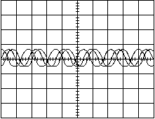

TRIGGER SOURCE (SORGENTE DEL TRIGGER)
Seleziona la sorgente del trigger. La maggior parte degli oscilloscopi possono essere triggerati sia sul canale A che sul canale B. Molti oscilloscopi possono ricevere il trigger da una sorgente esterna, in questo caso è previsto un ingresso di TRIGGER addizionale sul pannello frontale.

TRIGGER MODE (MODO DEL TRIGGER)
Il modo di trigger ha due posizioni: AUTO e NORM.
Nella posizione AUTO la scansione della traccia parte automaticamente anche se la forma d'onda non è presente. Nella posizione NORM la scansione parte soltanto quando la forma d'onda è perfettamente triggerata.

SLOPE (PENDENZA)
Il selettore SLOPE seleziona su quale fronte (di salita o di discesa) triggerare la forma d'onda
La figura sottostante mostra l'uso della funzione SLOPE.
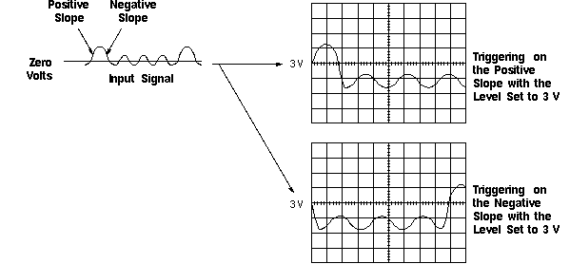

TIMEBASE (BASE TEMPORALE)
La velocità del punto luminoso sull'asse orizzontale può essere regolata con il selettore TIMEBASE. Questo ha la scala calibrata in secondi (S/Div), millisecondi (mS/Div), microsecondi (uS/Div) per divisione.
INPUT LEVEL (LIVELLO D'INGRESSO)
Il selettore input level serve a regolare il livello d'ingresso di ciascun canale in maniera che possa entrare nello schermo. Il selettore e' calibrato in Volts per divisione (V/Div).

VERTICAL POSITION (POSIZIONE VERTICALE)
Regola il livello in continua sull'asse verticale per una visualizzazione migliore. Qualora il segnale viene misurato in DC e dispone di una forte componente continua, esso sparirà dallo schermo. Mediante tale controllo, e' possibile riportare la traccia nell'area visibile compensando tale componente continua.
La figura sottostante mostra come usare il controllo di posizione verticale azzerando la componente continua del segnale.
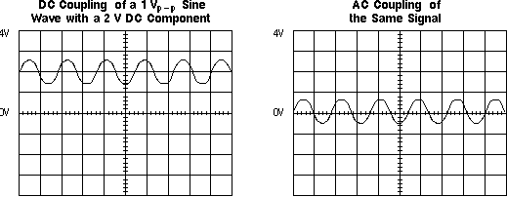

ORIZZONTAL POSITION (POSIZIONE ORIZZONTALE)
Sposta l'inizio della scansione sullo schermo muovendo la forma d'onda in direzione orizzontale.

OPERAZIONI DI BASE
Come esempio, collegate un filo elettrico all'ingresso A e toccate il conduttore centrale con le dita. Vedrete del rumore a 50 Hz della rete elettrica, captato dal vostro corpo che funzionerà come un'antenna. Ora regolate la base tempi a 10mS/Div e regolate il livello d'ingresso del canale A. Dovreste vedere una forma d'onda simile a quella mostrata nella figura sottostante.
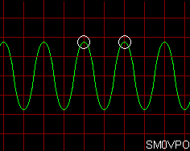
Scegliere come sorgente di trigger il canale A. Regolare la manopola di TRIGGER lentamente avanti e indietro finche' la forma d'onda non appare stabile sul display. Se il controllo di TRIGGER dispone della posizione AUTO, selezionatela e sara' piu' facile la regolazione del trigger.
La forma d'onda che vedrete non avra' un aspetto pulito come quello della figura di sopra, ma risultera' leggermente distorta. Cio' e' dovuto a molteplici cause principalmente perche' state captando dei segnali spuri irradiati da apparecchi elettrici come TV, lampade fluorescenti ecc. Tutte queste sorgenti introducono della distorsione sul segnale in oggetto.
Se concentriamo ora la nostra attenzione sulla figura precedente e la usiamo come esempio, (e' piu' comodo della traccia dell'oscilloscopio), possiamo notare che i due picchi consecutivi dell'onda capitano proprio su due linee verticali rosse. Poiche' la base tempi e' stata fissata in 10 mS/Div, il punto luminoso impiega 20 mS per percorrere due divisioni. Il PERIODO della forma d'onda risulta pari a 20 mS (ovvero 0,02). La FREQUENZA sara' pari a 1 diviso 0,02 = 50 Hz.
Se guardiamo la scala verticale, la linea centrale corrisponde a 0 Volts e la traccia si muove di 1,8 divisioni sia sopra che sotto. Poiche' il livello d'ingresso e' settato a 1 Volt/div, il segnale d'ingresso avra' un'escursione di 1,8 v+ 1,8 v = 3,6 volts PICCO-PICCO. Cio' equivale a 3.6v per 0,35 = (circa) 1,2 volts RMS (efficaci), come quello che misurereste con un volmetro.
In questa maniera, potete misurare con buona approssimazione la FREQUENZA e l'AMPIEZZA di una forma d'onda periodica.

INGRESSI DELL'OSCILLOSCOPIO
L'impedenza d'ingresso dell'oscilloscopio e' molto elevata per cui il circuito sotto misura non verra' caricato. La maggior parte degli oscilloscopi dispongono di un commutatore AC/DC all'ingresso di ciascun canale. Quando e' posizionato in DC, la traccia si muovera' in verticale proporzionalmente verso l'alto o verso il basso a seconda che la componente continua sia positiva o negativa. Quando e' posizionato in AC, la componente continua del segnale verra' rimossa cosi' che verra' mostrata solo la componente alternata della forma d'onda. Questa funzionalita' e' utile per misurare il ripple che puo' essere presente all'uscita di un alimentatore.
Prendiamo come esempio il seguente schema elettrico e la seguente configurazione di test:
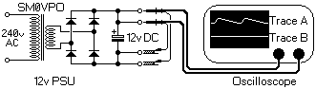

L'oscilloscopio ha ambedue gli ingressi connessi all'uscita di un'alimentatore in continua a 12V autocostruito. Settare l'ingresso della traccia B a 5v/div in DC e usarlo come singola traccia. La linea orizzontale si muovera' appena sopra due divisioni e risulta piatta senza deviazioni.
Settare l'ingresso A in AC (DC bloccata) e selezionare la sensibilita' d'ingresso a 1mV/Div. In questo caso la componente continua creerebbe una deflessione di 1200 divisioni ma, poiche' essa e' stata eliminata, il ripple a basso livello puo' essere chiaramente visualizzato. In pratica con la configurazione mostrata, il ripple e' molto basso o assente, ma una volta che l'uscita dell'alimentatore viene caricata il ripple verra' evidenziato in rapporto al carico inserito. E' anche molto interessante notare che la frequenza di ripple e' pari a 100 Hz o 10mS tra due picchi. Cio' e' dovuto all'azione del ponte rettificatore ad onda intera.
Il selettore della base tempi molto probabilmente dispone di una posizione 'XY' anche negli oscilloscopi piu' economici. Cio' puo' essere usato per una varieta' di nuove funzioni come:
- Visualizzare figure di Lissajous - Per effettuare misure di frequenza gradevoli ma molto accurate
- Creare altre apparecchiature - Come VOBULATORI O ANALIZZATORI
- Vedere la modulazione in AF di un Trasmettitore - Metodo facile e conveniente
Quando il selettore della base tempi e posizionato in 'XY', il generatore interno della scansione orizzontale e' disconnesso. L'ingresso B muovera' il punto luminoso in orizzontale, mentre l'ingresso A in verticale.

FIGURE DI LISSAJOUS
Come esempio connettiamo due fili elettrici ai canali A e B e con le mani tocchiamo i conduttori centrali di entrambi i fili. Vedremo la stessa sporcizia dell'esempio precedente, ma questa volta avremo delle differenze tra i due segnali. Questo apparira' molto piu' evidente se due persone diverse toccheranno i due fili.
Se i due segnali agli ingressi saranno ESATTAMENTE UGUALI, dovreste vedere una linea diagonale a 45 gradi che parte da sinistra in basso e termina in alto a destra. Una figura circolare apparira' se i due segnali hanno la medesima frequenza ma fasi diverse. Se i due segnali sono delle onde sinusoidali con medesima frequenza e fase pari a 90 gradi, allora dovreste vedere una forma d'onda come quella della figura sottostante.
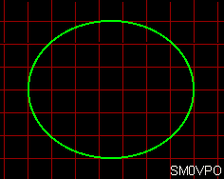

Se disponete di un generatore di segnali a BF, allora connettete un circuito RC ad un ingresso e un circuito CR all'altro ingresso dell'oscilloscopio:
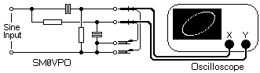

Notate come la pendenza del cerchio si modifica cambiando la frequenza del segnale d'ingresso.
Se la fasi vengono variate con continuita' (frequenza leggermente diversa) allora vedrete un blocco quadrato formato dall'immagine che si muove cambiando da una linea con pendenza a sinistra - un cerchio - una linea con pendenza a destra - un cerchio - e di nuovo una linea con pendenza a sinistra.
Quando le due sinusoidi hanno frequenze esattamente una doppia dell'altra, allora vedrete una figura del tipo:
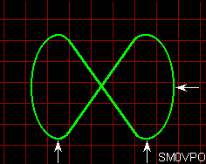

Notate che in questo caso nel piano verticale (asse Y) c'e' un solo picco ma nel piano orizzontale (asse X) ci sono due picchi. Il CANALE X ha una frequenza due volte quella del CANALE Y. Con altre combinazioni di frequenza la forma d'onda diventa piu' complessa, per esempio 3:2, 8:3 2:5 ecc.
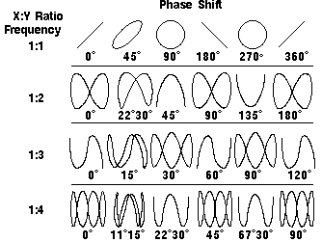

VOBULATORE
Molti circuiti di vobulatori sono stati pubblicati in passato. Un vobulatore genera una frequenza radio variabile in sincronia con un'onda a dente di sega o triangolare. Se l'onda a dente di sega e' applicata all'ingresso X (orizzontale) dell'oscilloscopio, il segnale RF puo' essere applicato all'ingresso del dispositivo in prova e l'ingresso X (verticale) all'uscita del dispositivo in prova (es. un amplificatore a media frequenza, un circuito accordato, un filtro ecc.). L'asse verticale restituira' un grafico della risposta in frequenza del dispositivo.
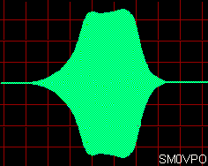

La figura di sopra mostra appunto la risposta di un circuito di media frequenza.
Dalla figura possiamo vedere che il picco di sinistra non e' al medesimo livello di quello di destra, cio' significa che la risposta del circuito di media frequenza non e' perfetta, comunque essa non e' cosi' cattiva da poter essere percepita ad orecchio.

ANALIZZATORE DI SPETTRO
E' possibile costruire un semplice Analizzatore di Spettro usando l'oscilloscopio, con lo stesso sistema del vobulatore. L'analizzatore di spettro e' un dispositivo che visualizza un segnale elettrico nel dominio della frequenza ovvero un range di frequenze simultaneamente. Se l'oscillatore locale di un ricevitore e' stato costruito per oscillare in un range di frequenze controllate dall'uscita della BASE TEMPI del vostro oscilloscopio, e l'asse Y (verticale) dell'oscilloscopio visualizza il segnale di un rivelatore AM sulla media frequenza, allora avrete realizzato un analizzatore di spettro. La tipica figura visualizzata da un analizzatore di spettro e' all'incirca come quella sottostante:
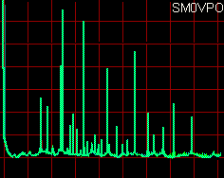

Qui possiamo vedere che ci sono diversi segnali radio visualizzati simultaneamente. Questo sarebbe il tipico display da 0 a 9 MHz con una scala di 1 MHz per divisione. Il grosso spike sul lato sinistro dello schermo e' il marker a 0MHz. Questo display mostra una coppia di segnali a basso livello a circa 1,5 e 1,9 MHz, 6,0 MHz, 7,1 MHz e 7,9 MHz. Dei segnali a livello piu' alto sono mostrati a circa 2,5 MHZ, 3,2 MHz, 4,3 MHz e 5,5 MHz. Alla base dei picchi e' visibile del rumore sotto forma di una leggera increspatura, spesso viene chiamato "ERBA".
Le armoniche e altre emissione spurie di un trasmettitore amatoriale possono essere osservate. Molti ricevitori radio HF hanno un analizzatore di spettro a banda stretta all'interno del ricevitore. Questi vengono collegati sulla media frequenza prima del filtro. In questo caso essi sono chiamati DISPLAY PANORAMICI o ADATTATORI PANORAMICI o qualcos'altro di oscuro. I segnali QRP/DX hanno un livello molto basso, molto vicino al livello del rumore cosi che un PAN ADAPTOR non e' particolarmente utile.
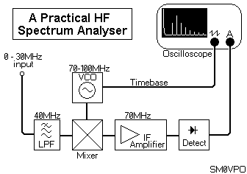

La figura sovrastante mostra il diagramma a blocchi di un semplice analizzatore di spettro che copre tutta la banda HF da 0 a 30 MHz.

MODULAZIONE
Tanti anni fa, era molto frequente il caso in cui l'oscilloscopio veniva usato per controllare la purezza di un trasmettitore amatoriale quando solo l'AM e CW erano usati. Tutto quello che serviva era di collegare l'ingresso Y al microfono e l'ingresso X accoppiato senza perdite all'antenna (e' sufficiente collocare la sonda vicino al cavo coassiale d'antenna o alla scatola del trasmettitore).
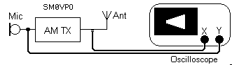

Con questa configurazione di misura vedreste un'onda trapezoidale come questa:
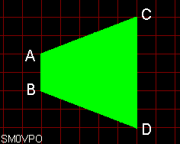

CD meno AB diviso CD e' pari alla profondita' di modulazione AM. Nell'esempio della figura la profondita' di modulazione e' (6-2)/6 = 4/6 = 66%. Le linee pendenti sopra e sotto sono piatte mostrando che la caratteristica del trasmettitore e' lineare.
La CW puo' essere monitorata collegando il canale verticale come sopra e usando la base tempi dell'oscilloscopio intorno a 100 mS/Div. Inviare un burst di impulsi e osservare la forma d'onda.
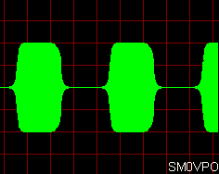

I fronti arrotondati sarebbero ideali ma difficili da realizzare. Al contrario degli inviluppi squadrati sono segno di un trasmettitore CW tarato male. Gli spike principali renderebbero il trasmettitore illegale nella maggior parte dei paesi (esclusa l'Arabia Saudita!). Se desiderate effettuare una misura continua allora sarebbe una buona idea costruire un multivibratore che commuta un transistor collegato al pulsante del trasmettitore. Questo generera' un inviluppo CW continuo per il progetto e lo sviluppo di trasmettitori CW.
Se un segnale audio bitonale e' inviato al microfono di un trasmettitore SSB e l'oscilloscopio e' collegato in maniera lasca all'antenna del trasmettitore, la seguente forma d'onda sara' visualizzata quando viene usata la base tempi interna dell'oscilloscopio:
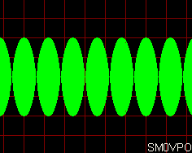

Un appiattimento dei picchi indichera' che alcuni stadi sono sovrapilotati e la mancanza di ritorno a zero dell'inviluppo mostra un eccessivo livello di portante. Questo display puo' mostrare diverse altre importanti informazioni, ma questo esula dallo scopo di queso breve documento.

SONDE
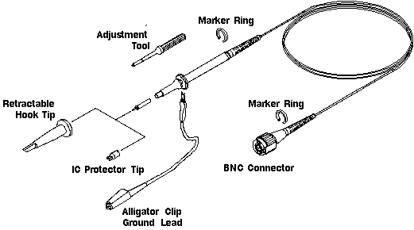

Le sonde dell'oscilloscopio sono delle cose eleganti a vedersi, esse possono disporre di diverse clips e ganci e altri attrezzi assortiti. Uno delle cosei piu' comuni nelle sonde degli oscilloscopi commerciali e' la presenza di un divisore di tensione che aumenta la massima tensione applicabile all'ingresso dello strumento. Purtroppo viene utilizzato un cavo coassiale che, anche se molto costoso, possiede una capacita' distribuita che aumenta con la lunghezza del cavo. La presenza della capacita' avra' delle ripercussioni sulla forma d'onda visualizzata. Consideriamo un semplice partitore resistivo collegato ad un cavo coassiale.( vedi fig. A)
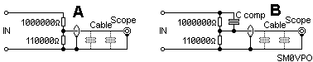

Dallo schema possiamo notare che la resistenza da 100k e' collegata in serie ad un gruppo RC che funziona coma un semplice filtro passa basso 6dB/ottava. La forma d'onda che in origine era come la traccia A diventera' con i fronti stondati come la traccia C. Se la resitenza da 100K viene correttamente compensata con un piccolo condensatore in parallelo, come nella figura B, e' possibile riportare la forma d'onda come era in origine. In effetti la capacita' di compensazione e' molto critica. Se il valore e' troppo basso la forma d'onda sara' del tipo C, se troppo alto sara' del tipo B. La sonda e' normalmente corredata di un compensatore per calibrare il partitore.
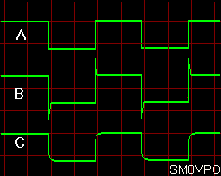

Molti oscilloscopi dispongono di un generatore di onda quadra a 1 KHz usato per calibrare la sonda. La forma d'onda ha generalmente l'ampiezza di 1v picco-picco per cui collegando la sonda all'uscita del generatore e selezionando una sensibilita' verticale di 1V/Div, la traccia dovrebbe rientrare perfettamente all'interno di un quadretto sulla griglia dello schermo.
Se il vostro oscilloscopio non dispone dell'uscita di calibrazione, ne potete costruire uno usando un integrato CD4060 come oscillatore e divisore per 8192 cun quarzo da 8,192 MHz.
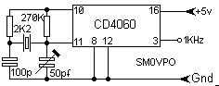

Questo circuito ha il vantaggio che dispone anche di altre uscite a frequenze piu' elevate, fino a 1,024 MHz, per cui e' possibile calibrare bene la sonda anche nel range delle frequenze alte.

